中盐化工：20.22亿元定增出炉 诺德基金、财通基金、UBS AG等在列
中盐化工11月22日披露定增结果，确定此次发行价格为12.51元/股，发行股数约为1.62亿股，募资总额约为20.22亿元；发行对象最终确定为24名，锁定期为6个月；国企结构调整基金获配5亿元，诺德基金、财通基金、UBS AG等在列。
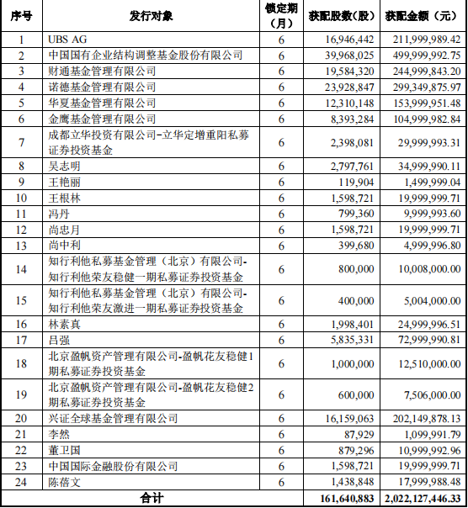
中盐内蒙古化工股份有限公司是一家集盐、盐化工、医药健康产品等生产及销售为一体的综合性企业，公司主营业务为以精制盐、工业盐等为代表的盐产品；以金属钠、氯酸钠等为代表的精细化工产品；以纯碱为代表的基础化工产品；以苁蓉益肾颗粒、复方甘草片、维蜂盐藻等为代表的医药保健产品。
中盐化工是一家拥有资源优势、区位优势、技术优势、管理优势的跨地区、跨行业的大型企业集团，是中国化工企业500强、国家知识产权优势企业、中国化工最具发展潜力的上市公司、内蒙古自治区循环经济试点企业，拥有全国文明单位等国家、自治区级多项荣誉称号。
中盐化工竞争力分析：“资源+品牌+技术”
资源：营业收入上，公司收入主要来源于盐产品、化工产品及医药保健产品等主要经营业务。公司拥有位于内蒙古阿拉善盟的吉兰泰盐湖的全部及位于青海省柴达木盆地的柯柯盐湖的部分资源，储量约2亿吨，为公司盐化工产业提供了原材料保证。同时，主要产品生产基地内蒙西部及青海德令哈地区煤炭、电力、石灰石资源丰富，为公司在盐化工产业的发展提供了优质可靠的资源保障，节省了一定的劳动力和能源成本。
品牌优势：“银湖”牌精制盐、；“阿瑞美”牌食用纯碱、“国邦”牌金属钠、“昆仑雪”牌纯碱，这些家喻户晓的品牌都提升了公司的知名度，从而进一步扩大了公司产品的销售市场，增加公司的营收额。
技术优势：公司的产品都是由国内国外顶尖的先进技术和关键设备机器生产的，例如“美国杜邦”、加拿大ERCO公司的成套工艺、离子膜电解工艺等，成熟可靠的生产工艺从而保证了公司产品质量的稳定，也使得公司产品在自主研发能力上不断提高。
区位优势助力打造成本优势
根据我们调研得到的情况，公司纯碱产能最大的子公司发投碱业和昆仑碱业均位于青海海西，以及纯碱分公司在内蒙古阿拉善盟的位置，两地的原盐、煤炭和石灰石资源储备都十分丰富，因此地理位置优势可为公司带来成本方面的优势。
同时，光伏产业的大发展以及基础设施的大幅投资，对纯碱需求的拉动也较为明显，也会影响到玻璃市场及纯碱需求。因而公司为了能够在纯碱业务上有更多的贡献量，使得未来纯碱能耗控制水平和成本管控优势得以继续提升，对公司进行了重组并购后管理、技术和人员等方面持续整合。
一季度业绩同比增长
中盐化工(600328)发布2022年第一季度报告，公司报告期内营业收入44.12亿元，同比增长86.57%;归属于上市公司股东的净利润6.16亿元，同比增长141.48%;归属于上市公司股东的扣除非经常性损益的净利润6.09亿元，同比增长141.03%;基本每股收益0.6432元。
业绩变动原因为：公司主营产品聚氯乙烯、糊树脂、纯碱等价格同比增长，使利润增加。另一方面由于产品供不应求，产品价格的上升也带来了毛利的提升，导致利润增加，甚至期间费用率的降低也对利润增长作用巨大。
根据2022年一季报，我们对中盐化工的主要财务指标表现进行了总结分析：
盈利能力：与去年一季报相比，中盐化工盈利能力明显改善。处于一年中高位。
成长能力：与去年一季报相比，中盐化工成长能力明显改善。处于一年中高位。
偿债能力：与去年一季报相比，中盐化工偿债能力明显改善。
运营能力：与去年一季报相比，中盐化工运营能力明显改善。处于一年中高位。
现金流：与去年一季报相比，中盐化工现金流能力有所加强。处于一年中高位。
其中，公司现金回收质量较高，销售回款能力有较大削弱。

